**Fecha ejecución auditoria:** 2 al 30 de agosto de 2021.

**NOMBRE DEL INFORME:** Informe de Auditoría Integral al Proceso Integración de Información

**Procesos/ actividad/ sistema/ proyecto:** Integración de Información.

**Responsable área auditada:** Eugenio Elías Cortez Reyes – Gerente Infraestructura de Datos Espaciales IDECA.

**1. OBJETIVO GENERAL**

Verificar si el proceso y subproceso que hacen parte del Sistema de Gestión se encuentran conforme con las disposiciones planificadas, los requisitos de la norma ISO 9001:2015, los del cliente y los establecidos por la entidad (CLON), en términos de eficacia, eficiencia y efectividad y si se han implementado y mantenido.

Verificar las actividades llevadas a cabo por la Gerencia y Subgerencia de Operaciones de IDECA, en la ejecución de los procedimientos Gestión de Datos de Referencia y de Gestión de Datos Temáticos, durante la vigencia 2020 y primer semestre de 2021.

* 1. **OBJETIVOS ESPECÍFICOS**
* Verificar el cumplimiento de los requisitos de la ISO 9001:2015.
* Verificar el cumplimiento de las disposiciones normativas, procedimientos, estándares y políticas de la información geográfica inherentes al mapa de referencia.
* Verificar el cumplimiento de los requisitos de accesibilidad web del mapa de referencia <https://www.ideca.gov.co/es/servicios/mapa-de-referencia>.
* Revisar la efectividad y la aplicación de los controles establecidos en los procedimientos y en la matriz de riesgos institucional vigencia 2021, para los riesgos asociados a la disponibilidad y confiabilidad del mapa de referencia.

1. **ALCANCE**

Proceso: Integración de información

Subprocesos:

* Caracterización de subproceso gestión de acceso, uso e intercambio de información geográfica.
* Caracterización de subproceso coordinación IDECA.
* Caracterización de subproceso desarrollo y fortalecimiento de capacidades de la comunidad IDECA.

Verificar las actividades desarrolladas por IDECA, en cumplimiento de los Procedimientos de Gestión de Datos de Referencia, código 04-05-PR-01 versión 3, de Gestión de Datos Temáticos, código 04-05-PR-02 versión 3 y de Administración Servicios y Aplicaciones Geográficas, código 04-05-PR-03 versión 2.

Verificar la confiabilidad y consistencia de las capas de información geográfica en custodia de Catastro Bogotá, dispuestas en el mapa de referencia. Versión de diciembre de 2020, versión de marzo de 2021 y la última versión correspondiente a junio de 2021.

1. **EQUIPO AUDITOR:**

Auditor Líder: Walter Hember Álvarez Bustos

Auditores Acompañantes:Alexandra Vargas Pinilla

Luz Mery Cotrina Romero

**4. MARCO NORMATIVO O CRITERIOS DE AUDITORÍA**

* Ley 1712 de 2014 *"Por medio de la cual se crea la Ley de Transparencia y del Derecho de Acceso a la Información Pública Nacional y se dictan otras disposiciones."*
* Resolución 305 – 20 de octubre de 2008 de la Secretaría General de la Alcaldía Mayor de Bogotá D.C. - Comisión Distrital de Sistemas. *“Por la cual se expiden políticas públicas para las entidades, organismos y órganos de control del Distrito Capital, en materia de Tecnologías de la Información y Comunicaciones respecto a la planeación, seguridad, democratización, calidad, racionalización del gasto, conectividad, Infraestructura de Datos Espaciales y Software Libre.”*
* Resolución 1312 – 17 de noviembre de 2011 de la Unidad Administrativa Especial de Catastro Distrital – UAECD. *“Por el cual se establece la especificación técnica en cuanto al mantenimiento y versiona miento del Mapa de Referencia para Bogotá, Distrito Capital****.”***
* Resolución 002 DE 2011 de la Secretaría General Alcaldía Mayor de Bogotá D.C. - Comisión Distrital de Sistemas – CDS. *"Por la cual se adoptan las políticas específicas, el reglamento general, los reglamentos específicos y los instrumentos para el desarrollo de la Infraestructura Integrada de Datos Espaciales para el Distrito Capital –IDECA-."*
* Resolución 183 de 2015 de la Unidad Administrativa Especial de Catastro Distrital – UAECD. “*Por la Cual se Definen los Lineamientos de la Administración del Mapa de Referencia para Bogotá, Distrito Capital y se Dictan otras Disposiciones”*
* Resolución 002 – 07 de Julio de 2017 de la Secretaría General de la Alcaldía Mayor de Bogotá - Comisión Distrital de Sistemas. *“Por la cual se adoptan las políticas específicas para el desarrollo de la Infraestructura Integrada de Datos Espaciales para el Distrito Capital – IDECA.”*
* Resolución 002 DE 2017 de la Secretaría General Alcaldía Mayor de Bogotá D.C. - Comisión Distrital de Sistemas – CDS. *“Por la cual se adoptan las políticas específicas para el desarrollo de la Infraestructura Integrada de Datos Espaciales para el Distrito Capital – IDECA”*
* Decreto 203 – 17 de mayo de 2011 de la Alcaldía de Bogotá D.C. “*Por el cual se adopta el Mapa de Referencia como instrumento oficial de consulta para Bogotá, Distrito Capital.”*
* Decreto 653 – 28 de diciembre de 2011 de la Alcaldía de Bogotá D.C. “*Por el cual se reglamenta la Infraestructura Integrada de Datos Espaciales para el Distrito Capital -IDECA y se dictan otras disposiciones.”*
* Decreto Distrital 203 de 2011 *"Por el cual se adopta el Mapa de Referencia como instrumento oficial de consulta para Bogotá, Distrito Capital"*
* Decreto 076 – 22 de febrero de 2013 de la Alcaldía de Bogotá D.C. “*Por el cual se modifica el Decreto Distrital 203 del 17 de mayo de 2011*.”
* Procedimiento Gestión de Datos de Referencia. Código: 04-05-PR-01 versión 3.
* Procedimiento Gestión Datos Temáticos. Código: 04-05-PR-02 versión 3.
* Procedimiento Administración Servicios y Aplicaciones Geográficas. Código: 04-05-PR-03. versión 2.
* Caracterización de subproceso gestión de acceso, uso e intercambio de información geográfica.
* Caracterización de subproceso coordinación IDECA.
* Caracterización de subproceso desarrollo y fortalecimiento de capacidades de la comunidad IDECA.

Normas, tales como leyes, decretos, acuerdos, resoluciones, actos administrativos y demás documentos como manuales, instructivos, guías, formatos, que tengan relación con el objetivo de la auditoría integral citada.

**5. CARGOS Y PERSONAS ENTREVISTADAS**

Eugenio Elías Cortez Reyes - Gerente Infraestructura de Datos Espaciales IDECA.

Pedro Alberto Pinzón Montero – Subgerente de Operaciones IDECA.

Diego Ricardo Ibarra Rodríguez– Profesional Especializado IDECA.

Cesar Alberto Ramírez Hernández – Profesional Especializado IDECA.

Claudia Marcela Serrano Carranza– Profesional IDECA.

Jack Hussein Yugarky López – Profesional IDECA

Hernán Mauricio Bernal Cubillos – Profesional IDECA

Pedro Alfonso Numpaque Fraile – Profesional IDECA.

**6. METODOLOGÍA**

En la presente auditoría de gestión, se aplicó las normas internacionales para el ejercicio profesional de la auditoría interna, la cual incluyó: Planeación, ejecución, generación y comunicación del informe con las conclusiones y recomendaciones. Se utilizaron las siguientes técnicas:

1. Verificación “P*rocedimiento Gestión de Datos de Referencia código 04-05-PR-01 versión 3, Procedimiento Gestión de Datos Temáticos, código 04-05-PR-02 versión 3*, *Procedimiento Administración Servicios y Aplicaciones Geográficas, código 04-05-PR-03”*, con el fin de examinar el flujo de actividades y los documentos relacionados.
2. Entrevistas e indagaciones a través de conversaciones directas hechas a los funcionarios y contratistas de los grupos de Datos de Referencia y el de Datos Temáticos de la Subgerencia de operaciones de IDECA y de la Gerencia de Infraestructura de Datos Espaciales IDECA.
3. Análisis de la información, a través de la evaluación objetiva de los informes técnicos, documentos, formatos y reportes electrónicos, con el propósito de establecer si cumplen con los criterios normativos y técnicos vigentes.

Para el desarrollo de la auditoría se tomó un selectivo de la información solicitada, correspondiente a los Objetos Geográficos seleccionados de la Unidad Administrativa Especial de Catastro Distrital UAECD, tales como Sector Catastral, Manzana, Lote y Construcción, entre otros, como productora de la información de los datos geográficos y adicionalmente se realizaron entrevistas virtuales y sesiones de trabajo vía Teams, que tienen que ver con la auditoria en mención, para revisar la información y documentación, dispuesta por loa Líderes de los Procedimientos citados de IDECA vía “One Drive”, inherente a la confiabilidad y consistencia de las capas de información geográfica en custodia de Catastro Bogotá, dispuestas en el mapa de referencia. Versiones de diciembre de 2020, marzo de 2021 y junio de 2021.

**Imagen No 1. Evidencias comparativas versiones Mapa de Referencia.**



**Fuente: Grupo Datos de Referencia IDECA.**

Para la ejecución de la auditoría de calidad, las actividades realizadas consistieron en el análisis y consulta de los documentos que se encuentren asociados a los procedimientos auditados que reposan en el ISODOC, la presentación de registros que evidencien el cumplimiento de los procedimientos, la observación y consulta de información.

Se realizaron entrevistas virtuales mediante la herramienta colaborativa Microsoft Teams a los responsables de Proceso Integración de Información y Subproceso Gestión de Acceso, Uso e Intercambio de Información Geográfica, a los funcionarios a cargo de la ejecución de los procedimientos.

Se aplicaron pruebas sustantivas y de control para la verificación de la integridad, exactitud y validez del proceso, utilizando técnicas de consulta, observación, inspección de documentos dispuestos “One Drive” y se solicitaron soportes o evidencias de la ejecución de las actividades, los indicadores, las normas, según lo previsto en la lista de chequeo, utilizada por parte de los Auditores Internos de Calidad de la UAECD.

**7. PRESENTACIÓN DE RESULTADOS.**

Según la información remitida a la Oficina de Control Interno OCI, vía correo electrónico en las fechas 05 y 20 de agosto de 2021, por los líderes funcionales de los Grupos de Gestión de datos de referencia integrado por cuatro (4) profesionales y el Grupo de Datos Temáticos integrado por diez (10) profesionales, de la Subgerencia de Operaciones de IDECA, así como también como resultado de las reuniones de trabajo, realizadas vía Teams los días 10-12-17 y 18 de agosto de 2021 y de la evaluación de toda la documentación dispuesta en el “Drive”, contentiva entre otros documentos analizados los siguientes:

1.- Gestión Datos de Referencia. (Versiones 12-2020, 03-2021 y 06-2021)

* Verificación de la Actualización de Archivos y/o Documentos Técnicos.
* Chequeo del Cargue de Datos.
* Reporte Consolidado de la Calidad de los Datos.
* Catálogo de Objetos y Catálogos de Representación.
* Especificaciones Técnicas Mapa de Referencia.
* Pruebas Evaluación de Calidad.

2.- Gestión Datos Temáticos.

* Acta de Acercamiento y Acta de Compromiso.
* Asignación Niveles de Información Entidades.
* Gestión Acceso Datos. Entrega enlaces Información.
* Análisis Información Gestión Datos Entidades.
* Cronogramas de orientación técnica concertados Entidades. Disposición de Información Geográfica.
* Ejecución seguimiento Entidades.
* Cargue y Disposición de Datos Mapas Bogotá.
* Análisis Final Gestión Datos Entidades. Inventario. Inventario. Resultados. Informe Gestión IDECA 2020.

De lo analizado y verificado, se evidenciaron los siguientes hallazgos, que, según los criterios de auditoría, son de dos (2) tipos: Acción Correctiva (AC) o No Conformidad, cuando se trata del incumplimiento de alguna norma legalmente establecida, o se trata de una Oportunidad de Mejora (OM) que no significa que se está incumpliendo el procedimiento, sino que deben realizarse acciones que conduzcan a una optimización o avance de la actividad.

Del ejercicio de la presente auditoría, tanto a nivel de la Gestión de los Procedimientos, como de la auditoría de calidad, se evidenciaron algunos, como se muestra a continuación:

***7.1****.* **Verificar el cumplimiento de las disposiciones normativas y procedimientos relacionados a la aplicación de la metodología en la ejecución de las actividades, realizadas por la Gerencia Infraestructura de Datos Espaciales IDECA, a través de la Subgerencia de Operaciones de IDECA, grupos de Datos de Referencia y el de Datos Temáticos.**

***7.1.1*** Proceso Integración de Información. Subproceso Gestión de Acceso, Uso e Intercambio de Información Geográfica. Procedimiento Gestión de Datos de Referencia, código 04-05-PR-01 versión 3, actualizada el 15/07/2020. Actividad 3: Realizar y Liderar la Mesa Técnica Extraordinaria. “*Se lidera la reunión con las Entidades responsables de los datos de referencia, dónde se discuten los temas definidos en la agenda de la sesión. Como resultado de esta actividad…Se debe hacer seguimiento permanente a los compromisos acordados en la Mesa y generar oportunamente las alertas requeridas para tomar las acciones necesarias…*”

**Situación evidenciada:**

Se evidenció de la revisión efectuada a las Actas de IDECA, dónde se plantearon aspectos relacionadas con las versiones del Mapa de Referencia a 12 de diciembre de 2020 y a marzo 30 de 2021, que se acordaron algunos compromisos a los cuales la UAECD como Entidad Administradora del mapa, debe hacerle un permanente seguimiento, no obstante, hay que hacer la claridad, que se depende en sumo grado de la voluntad y recursos técnicos y tecnológicos de las Entidades.

En las imágenes, que se insertan a continuación, se da cuenta de los compromisos adquiridos y en particular de la propuesta relacionada con la descentralización y disposición de los datos a través de servicios web geográficos.

**Imágenes No 2 a 5. Acta Mesa Técnica. Versión 12.20**

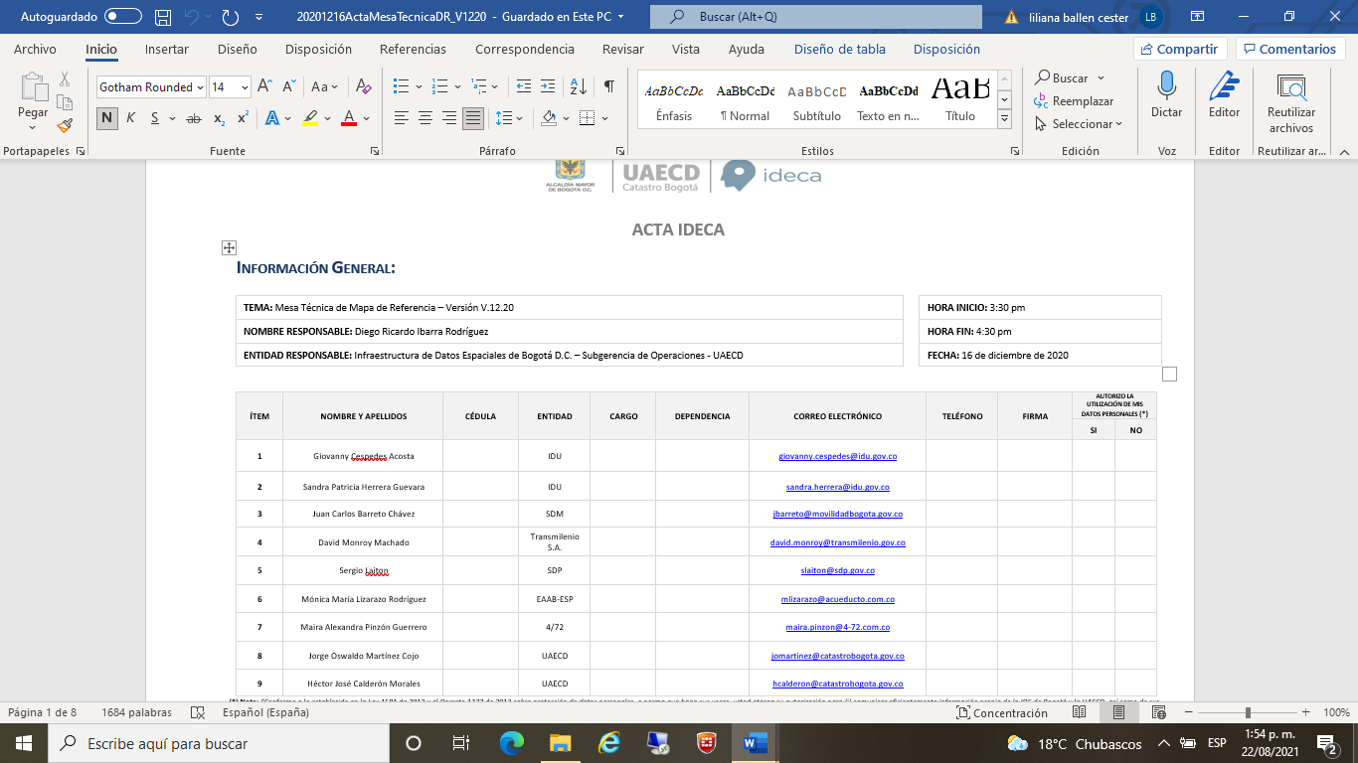

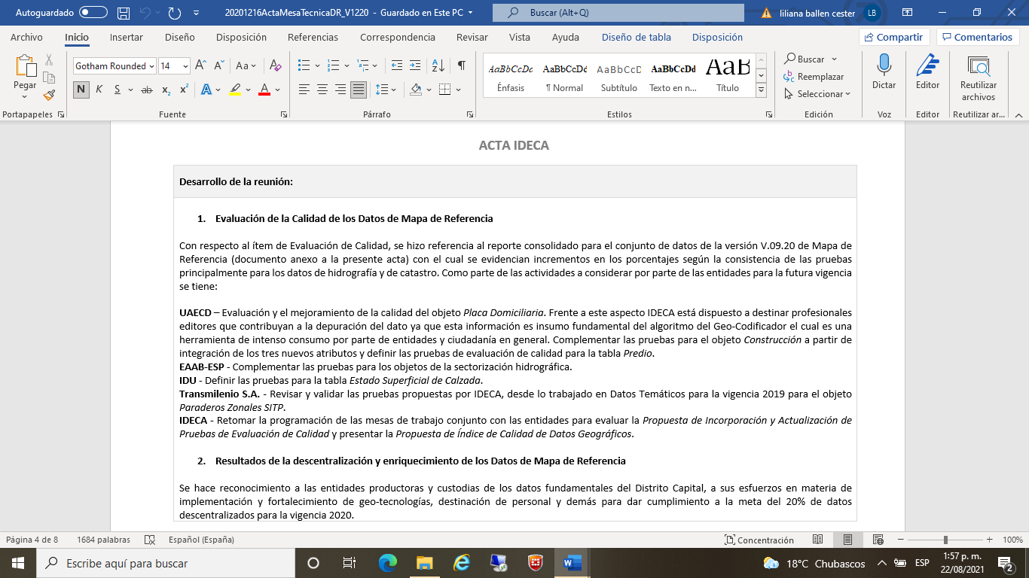

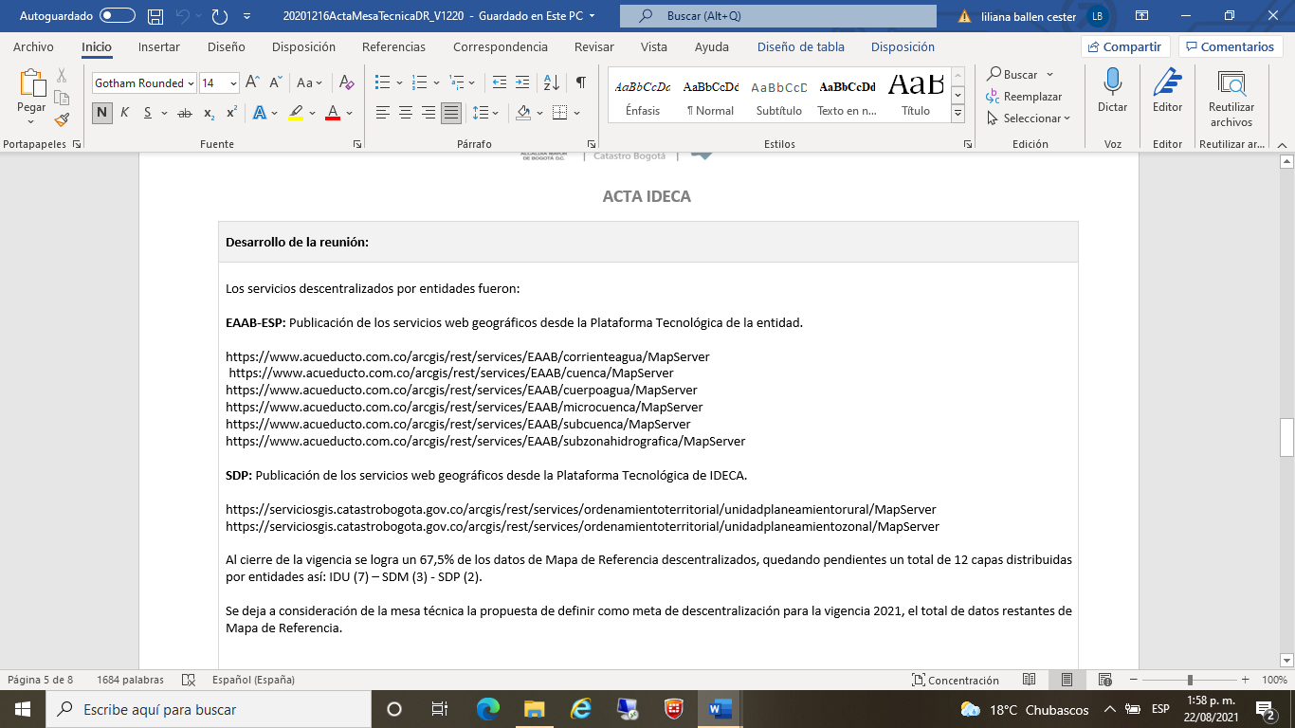

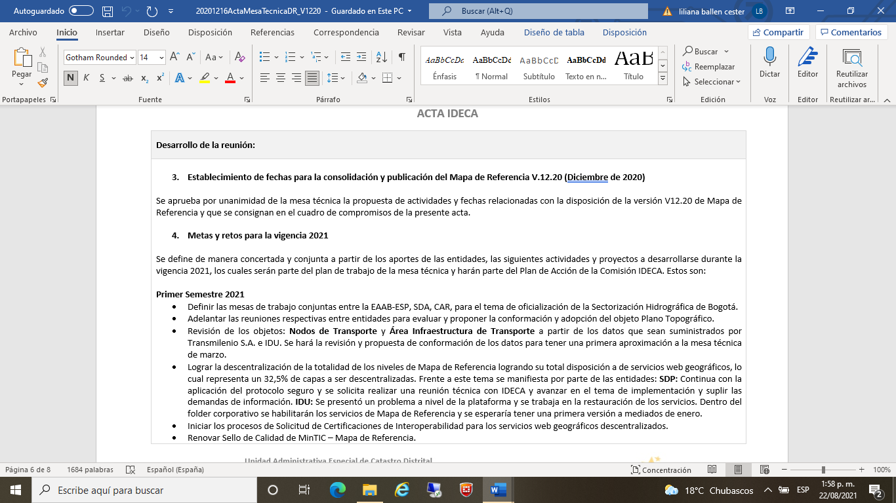

**Fuente: Grupo Datos de Referencia IDECA.**

**1º OPORTUNIDAD DE MEJORA:**

**(OM)** A partir de laauditoría integral al procedimiento gestión datos de referencia, código 04-05-PR-01, en su actividad número 3, relativa a que el líder del procedimiento realice y lidere la mesa técnica y por tanto verifique continuamente o haga seguimiento a los compromisos adquiridos, se evidenció que una de las metas propuestas para el primer semestre de 2021, es la descentralización y disposición de los datos a través de servicios web geográficos.

Se tuvo para la vigencia 2020 un avance del 67,5% en la descentralización de los datos del mapa de referencia, quedando pendiente 12 capas geográficas (IDU 7, SDM 3, SDP 2) equivalentes a un 32,5% para realizarlo durante el primer semestre de 2021.

A este respecto IDECA viene realizando unas acciones conducentes a llegar al 100% de la descentralización. Sin embargo IDECA debe seguir contribuyendo con ello, mediante acciones a corto plazo dentro de la presente vigencia y a mediano plazo, que es el periodo del Plan de Desarrollo, para que la ciudadanía pueda contar con datos, producidos por todas las Entidades Distritales, que pueden ser actualizados en frecuencias menores de tiempo y permitiendo el acceso, consumo y descarga de datos de manera ágil en términos de disponibilidad de datos y en formatos interoperables como bien se plantea desde el grupo de gestión de datos de referencia de IDECA.

***7.1.2*** Proceso Integración de Información. Subproceso Gestión de Acceso, Uso e Intercambio de Información Geográfica. Procedimiento Gestión Datos de Referencia. Código 04-05-PR-01 versión 3 del 15/07/2020. Actividad 9: Analizar los datos de Referencia suministrados por las Entidades responsables. “*Una vez recibido el conjunto de datos, los documentos suministrados por las Entidades y la base de Datos Geográfica, consolidada para la versión, los profesionales asignados procederán a aplicar las pruebas de evaluación de la calidad, con el fin de evaluar los datos en términos de la totalidad, consistencia lógica, exactitud posicional y exactitud temática…*”

Actividad 10: Revisar el nivel de conformidad del conjunto de Datos de Referencia y comunicar los resultados de las pruebas de calidad. “*Una vez entregada por parte del profesional universitario el Formato de Evaluación de Calidad, el Líder del Procedimiento deberá revisar los resultados de las pruebas de calidad de cada uno de los datos aportados por las Entidades responsables, con el fin de verificar la coherencia de las conclusiones frente a los resultados de las pruebas*…”

**Situación evidenciada:**

Revisados los contenidos de las Actas de las Mesas Técnicas de IDECA, correspondientes entre otros aspectos a la aprobación de la versión del Mapa de Referencia, se advierte que existe la necesidad de la adopción de una nueva metodología para la evaluación y reporte de la calidad de los datos geográficos, un “Índice de Calidad de Datos Geográfico” que sirva como lineamiento general para la Infraestructura de Datos Espaciales IDE, tanto a nivel interno como externo.

En las imágenes que a continuación se insertan, sobre apartes del acta de la mesa técnica, llevada a cabo para la versión de marzo de 2021, se advierte de esta situación y se formula la propuesta correspondiente.

**Imágenes Nos. 6 a 8. Acta Mesa Técnica IDECA. Versión 03-2021.**

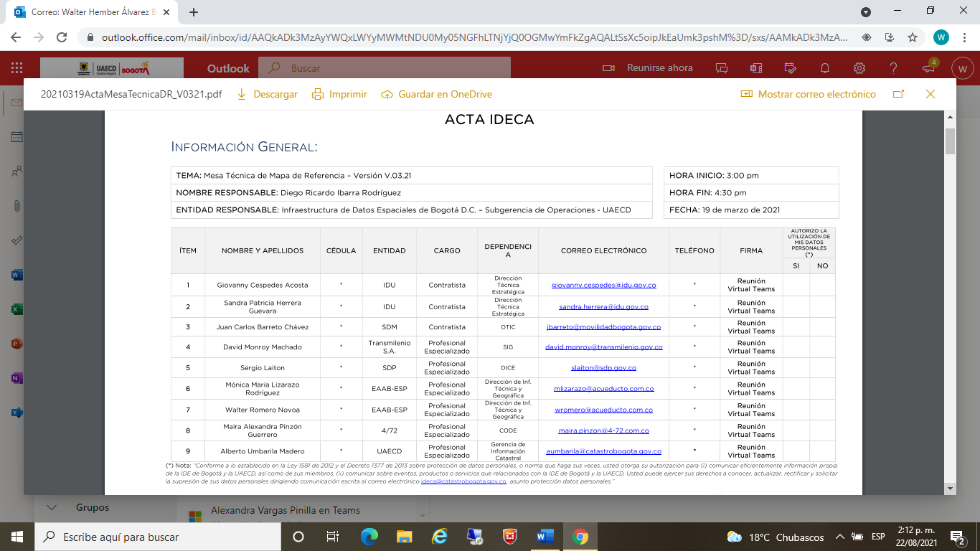

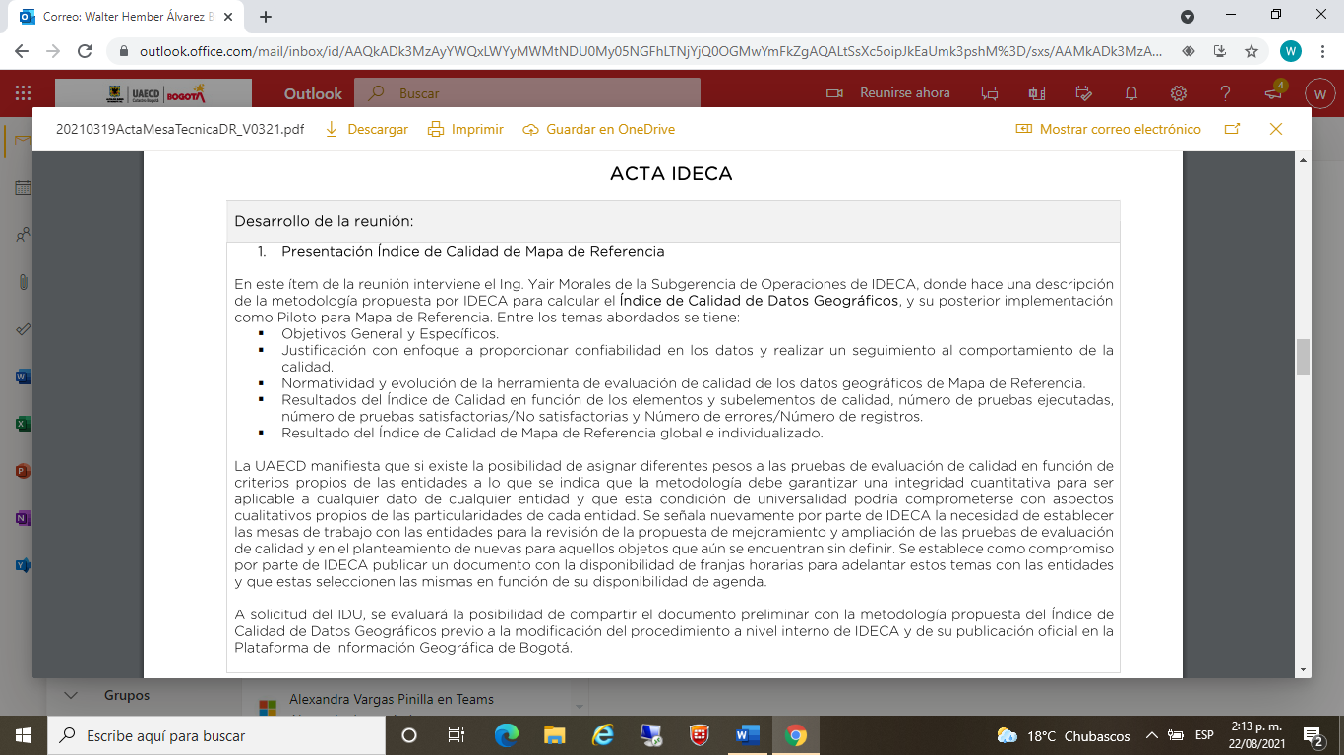

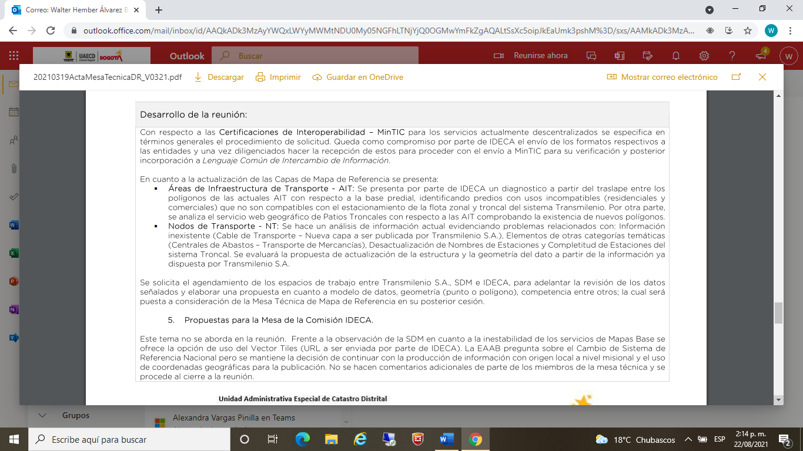

**Fuente: Grupo Datos de Referencia IDECA.**

**2° OPORTUNIDAD DE MEJORA:**

**(OM)** Se evidenció del análisis del acta de la mesa técnica llevada a cabo por IDECA, el 19 de marzo de 2021, la presentación de una nueva metodología para determinar un Índice de calidad de datos geográficos para el mapa de referencia.

Esta propuesta implica modificar o actualizar el procedimiento de gestión de datos de referencia, en sus actividades 9 y 10, citadas en el encabezado de este numeral.

Implica también el organizar unas mesas de trabajo con las Entidades y agendar en un cronograma lo concerniente. En consecuencia, IDECA podría asumir para el segundo semestre esta tarea hasta su culminación, que ha surgido de la misma Subgerencia de Operaciones y del grupo de datos de referencia, para que no se quede solamente en una propuesta, dada la importancia de esta metodología, sobre el índice de calidad de los datos.

***7.1.3*** Proceso Integración de Información. Subproceso Gestión de Acceso, Uso e Intercambio de Información Geográfica. Procedimiento Gestión Datos de Referencia. Código 04-05-PR-01 versión 3 del 15/07/2020. Actividad 9: Analizar los datos de Referencia suministrados por las Entidades responsables. “*Una vez recibido el conjunto de datos, los documentos suministrados por las Entidades y la base de Datos Geográfica, consolidada para la versión, los profesionales asignados procederán a aplicar las pruebas de evaluación de la calidad, con el fin de evaluar los datos en términos de la totalidad, consistencia lógica, exactitud posicional y exactitud temática…*”

Actividad 10: Revisar el nivel de conformidad del conjunto de Datos de Referencia y comunicar los resultados de las pruebas de calidad. “*Una vez entregada por parte del profesional universitario el Formato de Evaluación de Calidad, el Líder del Procedimiento deberá revisar los resultados de las pruebas de calidad de cada uno de los datos aportados por las Entidades responsables, con el fin de verificar la coherencia de las conclusiones frente a los resultados de las pruebas*…”

“*A partir de este, deberá consolidar a nivel de cada Entidad y de manera general para el conjunto de datos de referencia los resultados de las pruebas de calidad en el “Formato de Reporte Consolidado de Calidad de los Datos”, con el propósito de:*

*Cuantificar el nivel de calidad del dato a partir de la relación en porcentaje entre el número de pruebas conforme, sobre el total de pruebas…Se evaluará: ¿Los resultados del análisis son coherentes y consistentes con los datos y soportes entregados? No, Las observaciones en cuanto al Formato de Evaluación de Calidad, se remitirán a los profesionales… Si, ¿Los resultados de la Calidad de los Datos, se encuentran dentro de los niveles de conformidad permitidos?*

***Situación Evidenciada:***

De la revisión efectuada a la documentación remitida vía “OneDrive” y en particular sobre los datos consignados en el “Reporte Consolidado” de la V.03.2021 del Mapa de Referencia, se observó que existen unos márgenes de permisibilidad o de conformidad, en algunos Objetos Geográficos de la UAECD, como el de “Lote”, que por tratarse de una base catastral muy amplia, el porcentaje se establece en un 3%, el cual permite un número alto de inconsistencia (39.377), en cuanto a las superposiciones, lo que equivale al 4,3%, de producto No Conforme.

Similar situación, se evidenció en el Objeto Geográfico Placa Domiciliaria, dónde se establece un porcentaje de hasta un 5% de permisibilidad de que los registros puedan estar almacenados en conflicto con la estructura física del atributo “código del interior” y se identificaron 108.126, equivalente al 6,03%, determinándose producto No Conforme.

En las imágenes que se insertan a continuación, se evidencia de esta situación.

**Imágenes No 9 y 10. Reporte Consolidad Calidad de Datos.**

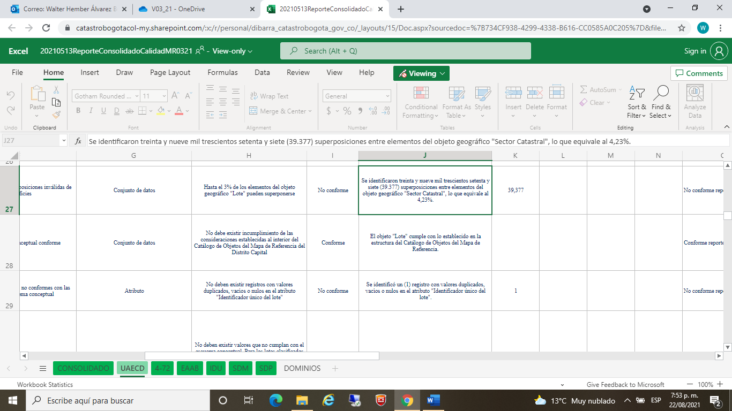

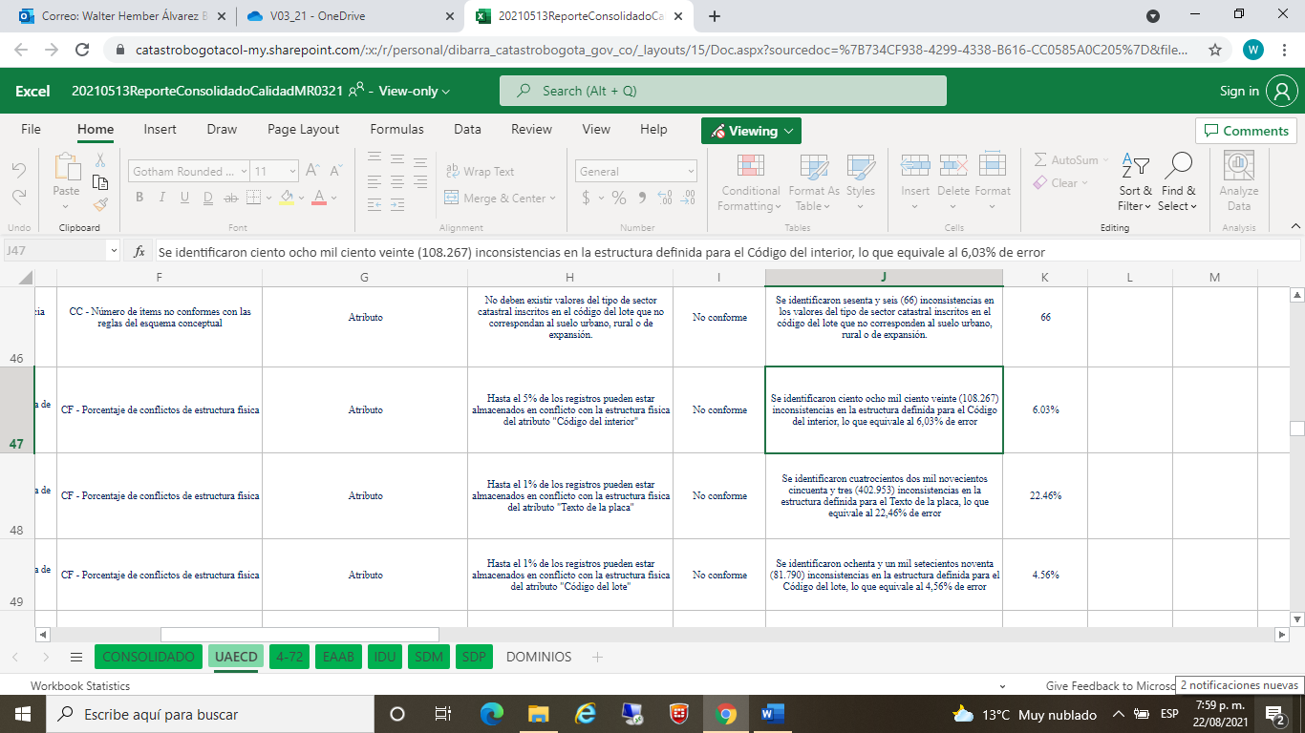

**Fuente: Grupo Datos de Referencia IDECA.**

**3° OPORTUNIDAD DE MEJORA:**

**(OM)** Se evidenció de la verificación efectuada al Procedimiento de Gestión de Datos de Referencia Actividad 10, relacionada con la Matriz elaborada como Reporte Consolidado de la Calidad de los Datos, y evidenciado en los documentos suministrados a la auditoría vía “OneDrive”, que se establecen unos porcentajes de permisibilidad a los datos de los Objetos Geográficos Lote y Placa Domiciliaria, que, a juicio de la auditoría, deberían ser replanteados, por su magnitud.

En la situación descrita, el grupo de datos de referencia y en general IDECA, por tratarse de objetos geográficos producidos por la UAECD, se podría gestionar y/o sugerir ante las áreas correspondientes, el replantear estos porcentajes, de no hacerlos tan permisivos, dado que en su presentación de “No Conforme”, advierten o alertan de una situación, que implica o conlleva a considerar el subsanar estos datos.

Si bien, los niveles de conformidad, sus porcentajes son establecidos por las Entidades, de acuerdo con criterios estadísticos, IDECA, sin que implique el excederse en sus límites, podría llevar a las mesas técnicas, estas situaciones.

***7.1.4.*** Proceso Integración de Información. Subproceso Gestión de Acceso, Uso e Intercambio de Información Geográfica. Procedimiento Gestión de Datos Temáticos. Código 04-05-PR-02 versión 3. Vigencia 04/05/2020.

Actividad 1. “*Establecer acercamiento con las Entidades responsables de los datos Temáticos definidos. Una vez aprobado el Plan Estratégico, el Plan Anual de Trabajo y el documento de priorización geográfico, generado en el Procedimiento de Recursos Geográficos, el Líder de procedimiento, teniendo claridad de los datos temáticos priorizados y sus respectivos custodios, deben establecer acercamientos con los responsables de las áreas mediante mesas de trabajo… ¿Existe interés de trabajar juntamente con la disposición de datos? No, documenta la situación y la remite a través de correo electrónico al Líder del Procedimiento “Fortalecimiento de la Gobernanza de IDECA”, quién gestionará con la Gerencia de IDECA y/o Subgerencia de Operaciones, un acercamiento de alto nivel…*”

**Situación evidenciada:**

De la revisión hecha durante el ejercicio de la presente auditoría a los documentos presentados por el Grupo Gestión de Datos Temáticos, en lo que corresponde a la planeación, la selección y fundamentalmente la priorización de las Entidades, sobre las cuales trabajará el Grupo de datos Temáticos en la vigencia, atendiendo las solicitudes y/o requerimientos, tanto de las mismas Entidades como de la UAECD a través de IDECA, ya que hay que considerar el recurso humano, operativo y económico, profesionales a asignar y demás aspectos inherentes y que tienen que corresponder con lo determinado por la Unidad, dentro del Plan Estratégico Institucional PEI, Plan Anual Institucional PAI, lo cual debe estar inserto dentro del Plan de Desarrollo, establecido en su Objetivo Estratégico No 4: “Descentralizar la gestión de los datos. Línea de Acción 4.3: “Ampliación o mantenimiento de los recursos geográficos dispuestos por IDECA”, se evidencia que existen algunos temas transversales, entre varios procedimientos actualmente vigentes, que deben ser llevados a cabo eficientemente, como lo son los Procedimientos de Gestión de Datos Temáticos, Fortalecimiento de la Gobernanza de IDECA y el de Recursos Geográficos.

En las imágenes que a continuación se insertan, se relacionan las Entidades priorizadas, pero se verificó que no todas fueron consideradas y en otro aspecto, no todas cumplen enviando o suministrando la información o datos, generando eventualmente incumplimiento en los cronogramas.

**Imágenes Nos. 11 y 12. Relación de Entidades incluidas Plan Trabajo Datos Temáticos.**

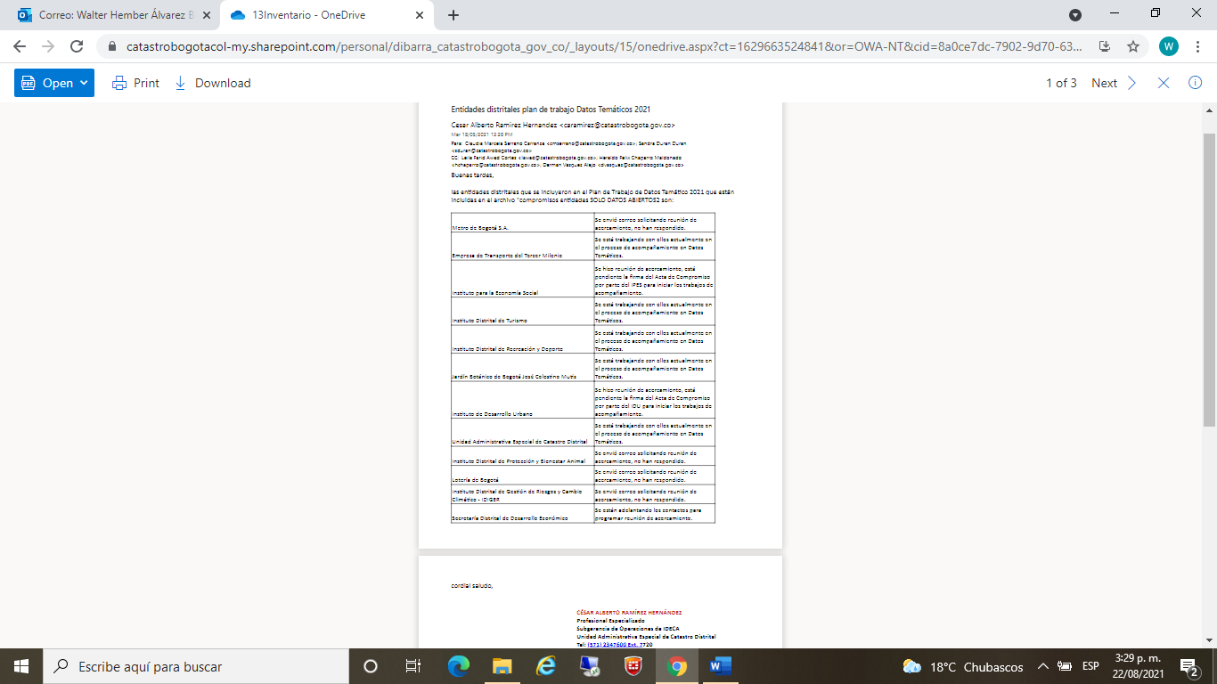

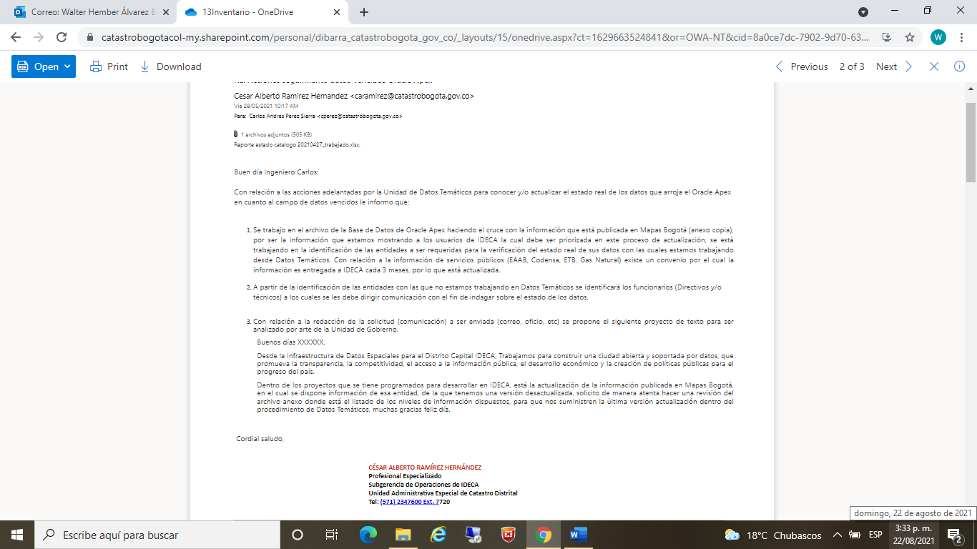

**Fuente: Grupo Datos Temáticos IDECA.**

**4º OPORTUNIDAD DE MEJORA.**

**(OM)** Como resultado de la verificación realizada al Procedimiento de Gestión de Datos Temáticos y de la revisión realizada a los documentos, puestos en consideración de la auditoría, producidos dentro del periodo del alcance de la auditoría, se pudo evidenciar, según lo expuesto en la actividad No 1 del procedimiento, que existe una planeación y una selección de la Entidades que resulta necesario priorizar para la incorporación de sus datos geográficos. Esto corresponde a una planeación de inversión, en cuanto a metas de niveles de actualización (75) y de nuevos niveles (35).

Sin embargo, existe una relación transversal con otros procedimientos, que se advierte que deben ser organizados y coordinados para optimizar los recursos tanto humanos a nivel profesional como logísticos y por ende económicos.

Esto se evidenció en la relación de las Entidades que se programaron para trabajar, pero que no todas fueron o son objeto de trabajo durante la presente vigencia, y por el contrario otras, no cumplen oportunamente con el suministro de los datos requeridos, como se expone en los correos.

En consecuencia, el Grupo de Datos Temáticos podría actualizar su procedimiento en coordinación con los líderes de los otros procedimientos de IDECA, como el de Gobierno de Recursos Geográficos.

***7.2. Verificación de Plataformas dispuestas por los grupos de Datos de Referencia y el de Datos Temáticos que permiten la consulta de la información por parte del usuario final (ciudadanía en general, demás entidades).***

***Situación Evidenciada:***

Para los procedimientos de Gestión de Datos de Referencia y Gestión de Datos Temáticos, se procedió a realizar la verificación de las plataformas en donde se publica la información al usuario final, Información Geográfica para Bogotá (https://www.ideca.gov.co/recursos/mapas/mapa-de-referencia-para-bogota-dc), Datos Abiertos Bogotá (https://datosabiertos.bogota.gov.co/dataset/mapa-de-referencia), Mapas Bogotá (https://mapas.bogota.gov.co /#).

El Mapa de Referencia se encuentra en una versión V.06.21 de fecha de junio 30 de 2021 para su consulta, así mismo se encuentra un conjunto de datos compuestos por 37 niveles de información los cueles tienen como propósito garantizar la unificación de la cartografía bajo estándares mínimos de calidad para integrar, intercambiar y usar la información del Distrito Capital.

**Imagen 13. Información Geográfica para Bogotá**

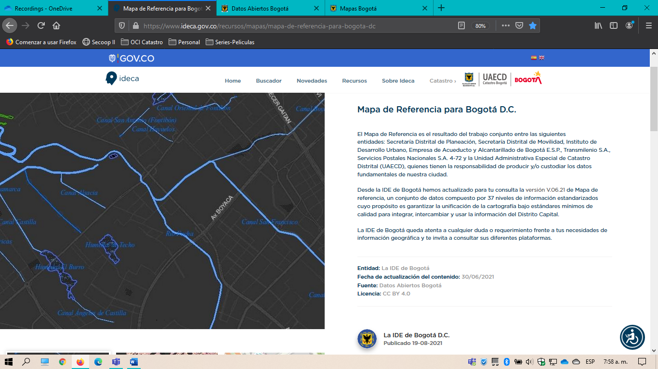

**Fuente:** [**https://www.ideca.gov.co/recursos/mapas/mapa-de-referencia-para-bogota-dc**](https://www.ideca.gov.co/recursos/mapas/mapa-de-referencia-para-bogota-dc)

La plataforma de Datos Abiertos permite realizar la gestión del almacenamiento de todas las versiones que se publican de los datos, se encuentran las versiones trimestrales, versiones históricas que se encuentran en formato GBD (Geodatabases), teniendo en cuenta que son los datos más consultados, así mismo permite la consulta de la documentación técnica de Mapa de Referencia.

**Imagen No 14. Datos Abiertos.**

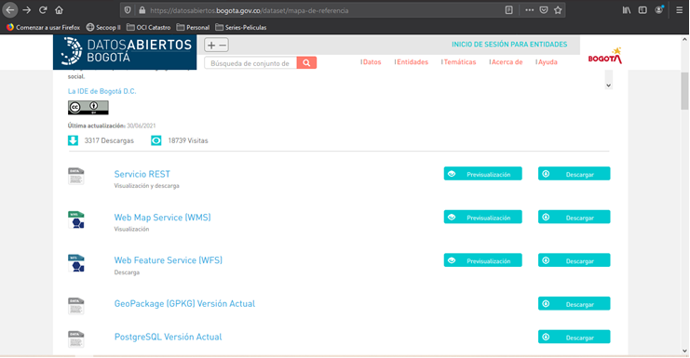

**Fuente:** [**https://datosabiertos.bogota.gov.co/dataset/mapa-de-referencia**](https://datosabiertos.bogota.gov.co/dataset/mapa-de-referencia)

Por último, la plataforma Mapas Bogotá, permite a los usuarios una interacción de acuerdo con el servicio solicitado por ejemplo (manzana, lote, dinámica comercial, entre otros), permitiendo visualizar el número de registros, hacer y gestionar descargas en diferentes formatos como, Excel, CSV, ESRI, JSON, entre otros, también permite realizar la descarga directamente del archivo completo del servicio que se está consultado.

**Imagen No 15. Mapa Datos Abiertos Bogotá.**

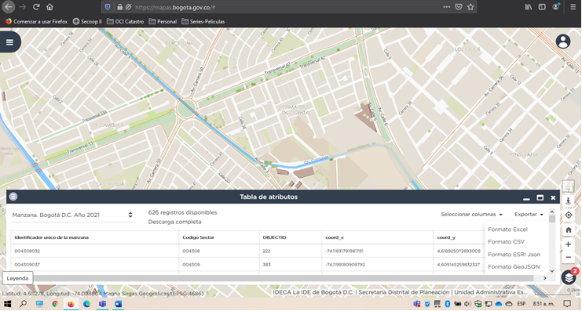  
 **Fuente: https://mapas.bogota.gov.co.**

Las tres plataformas se encuentran interrelacionadas entre sí, para la visualización de datos, la descarga de archivos técnicos y consumo y descarga de datos geográficos.

Adicional se realiza monitoreo constante a las tres plataformas mediante la herramienta Analytics la cual permite realizar un seguimiento constante de cara al usuario frente al nivel de uso mediante diferentes criterios como, por ejemplo, número de visitas cada hora, cada día, cada semana, cada mes, duración de tiempo de consulta a la plataforma, etc. Así mismo permite determinar temas como el dispositivo desde el cual se está accediendo, la ciudad el país, entre otros, todo lo anterior con el fin de tomar decisiones frente a la usabilidad y mejora de las plataformas, se cuenta con un módulo de administración para cada plataforma con el fin de gestionar datos, perfiles de usuario con niveles de seguridad, entre otras funcionalidades.

**Imagen 16. Herramienta Analytics.**

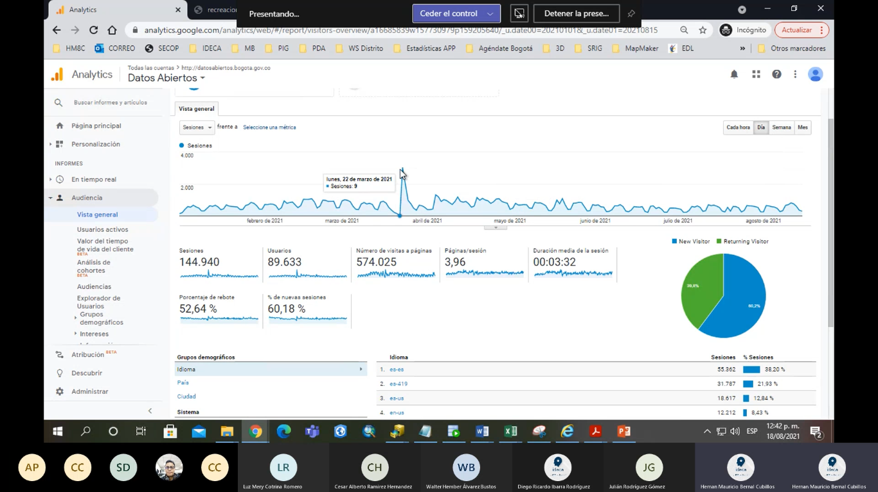

**Fuente: Analytics**

Así mismo se dispone de un canal electrónico con el fin de gestionar requerimientos de los usuarios, en donde se pueden reportar fallas de las plataformas y solicitudes en general frente a estas, al interior del proceso se realiza un monitoreo diario con el fin de gestionar y dar solución a estas y tienen el mismo tratamiento de un radicado por lo tanto se dan respuesta a todas las solicitudes sin excepción.

**7. 3 SITUACIONES EVIDENCIADAS AUDITORIA DE CALIDAD.**

Se evidenció en la auditoría de calidad, que el proceso estableció las cuestiones externas e internas que son pertinentes para su propósito y su dirección estratégica, y que afectan a su capacidad para lograr los resultados en el proceso. Se evidenció la documentación del proceso, subprocesos y procedimientos.

De igual forma, el proceso establece, implementa y mantiene de acuerdo con los requisitos de la norma ISO 9001:2015, determina los requisitos pertinentes de las partes interesadas para el cumplimiento de su propósito, se observa el cargue de los indicadores en la herramienta SGI, de manera oportuna

Se evidenció por parte de la auditoría de calidad el seguimiento a través de la matriz de riesgos del proceso, la cual se revisa y actualiza periódicamente, así como el seguimiento a la matriz de producto no conforme.

Los hallazgos encontrados, se exponen a continuación:

***7.3.1.*** Proceso Integración de Información. Generalidad del Proceso Integración de Información. Código 04-GP-01 versión 8. Vigencia 06/01/2021.

**Situación evidenciada:**

Al preguntar cuáles son los servicios que ofrece el Proceso tanto a nivel interno como externo, se presentó como evidencia un portafolio de servicios de la comunidad IDECA. *Igualmente se consultó si conocen el documento de Caracterización de Grupos de Interés y se obtuvo una respuesta negativa.*

**1º OPORTUNIDAD DE MEJORA.**

**(OM)** Partiendo de la idea de articulación y con el interés en que la gestión de los procesos vaya orientada a ofrecer servicios, se considera que se maximizan los esfuerzos y se logran mejores resultados al caracterizar los grupos de interés a quienes van dirigidos los servicios, para el caso los servicios identificados en el portafolio presentado. Al tener desarrollada una parte del ejercicio es necesario desarrollar la caracterización de grupos de interés y hacer la asociación o vinculación, lograr identificar cada servicio con su grupo de interés, así como sus necesidades y expectativas. Lo anterior puede contribuir a diseñar y ejecutar estrategias que permitan ampliar la cobertura y generar ingresos para la entidad

***7.3.2.*** Proceso Integración de Información. *Matriz de Riesgos del Proceso*

**Situación evidenciada:**

Se considera que algunos de los riesgos definidos (amarillo en la imagen) son más causa que el evento mismo del riesgo. Y dentro de las causas (señalados en rojo) se encuentran redacciones más apropiadas del riesgo.

**Fuente: Matriz Institucional de Riesgos. UAECD**

**2º OPORTUNIDAD DE MEJORA.**

**(OM)** En el momento de realizar la actualización de la Matriz de Riesgos al nuevo formato es importante realizar el ejercicio de mejorar la definición de riesgos, para gestionarlos mejor. Redacciones de riesgos como Falla, ausencia, incumplimiento indican causas no riesgos. Así mismo es importante mencionar todos los controles que están dirigidos a atacar las causas del riesgo, dado que en las entrevistas fueron identificados otros controles además de los que se encontraban en la matriz. Y mejorar la redacción de los riesgos para que no haya ambigüedades.

***7.3.3.*** Proceso Integración de Información.

Generalidad del Proceso Integración de Información. Código 04-GP-01 versión 8. Vigencia 06/01/2021.

Numeral 7. Medición.

1. Primer indicador: Porcentaje de participación de las entidades. *Meta 40%.*
2. *Segundo indicador Nivel de Satisfacción de los usuarios. Meta 70%*

Caracterización de Subproceso Coordinación IDECA. Código 04-SP-03 versión 3. Vigencia 30/06/2020.

Numeral 7. Medición.

C. Indicador: Seguimiento a Plan de Trabajo IDECA. *Meta 90%.*

**Situación evidenciada:**

Revisadas las fichas de los indicadores antes mencionados A. B. C. en Isodoc, se encontró lo siguiente:

1. *Porcentaje de participación de las entidades* tiene meta de 70% y resultado del periodo *(semestre) de* 81%.
2. *Nivel de Satisfacción de los usuarios* tiene *meta acumulada del año 40%, la meta del período (semestre) es 10% y el resultado obtenido en el periodo es 17,86%.*

*Se revisó el reporte de 6 periodos del indicador y en todos los periodos la meta es la misma y se supera de forma permanente.*

1. *Seguimiento a Plan de Trabajo IDECA* tiene meta de 90% y resultado del periodo *(semestre) de 92.89*

**3º OPORTUNIDAD DE MEJORA.**

**(OM)** Se evidenció al revisar estos indicadores que los resultados superan la meta establecida. La lectura a priori es buena porque hay cumplimiento, sin embargo, este sobrecumplimiento sostenido en el tiempo deja al proceso en una situación de estabilidad que no favorece el mejoramiento continuo. Se recomienda revisar las metas de los indicadores, plantear metas más retadoras y de igual manera revisar los rangos asociados a los semáforos.

De igual manera frente a la medición semestral de los indicadores, esta no da espacio para identificar alertas y tomar acciones oportunas y eficaces, dado que solo tengo una medición en junio y otra en diciembre. Se recomienda medir en periodos más cortos para tener la posibilidad de reaccionar y mejorar.

***7.3.4.*** Proceso Integración de Información.

Procedimiento “Administración de Servicios y Aplicaciones Geográficas. Código 04-05-PR-03 versión 2.

**Situación evidenciada:**

Revisado el procedimiento “Administración de servicios y aplicaciones geográficas 04-05-PR-03 Version2”, se identificaron actividades que no se encuentran descritas conforme lo relatado en la entrevista con el equipo auditado.

**4º OPORTUNIDAD DE MEJORA.**

**(OM)** Detallando los soportes de las primeras actividades de “Administración de servicios y aplicaciones geográficas 04-05-PR-03 Versión 2”, se actualizar la descripción de estas actividades dado que es importante señalar que por ejemplo que el procedimiento no solo puede iniciar por una solicitud, sino el tema puede ser establecido en el Plan Estratégico de IDECA. De igual manera dejar muy claros los puntos de control para iniciar estas actividades de generación o actualización de un servicio web o aplicación.

A continuación, se consolida en una tabla los hallazgos encontrados por la Auditoría de Calidad:

**Tabla No 1. Hallazgos Auditoría de Calidad.**

| **No** | **Descripción del hallazgo** | **No Conformidad** | **Oportunidad** | **Norma, criterio, Requisito o Documento asociado** | **Área /Cargo Responsable** | **Anexo**  **Evidencia** |
| --- | --- | --- | --- | --- | --- | --- |
| **1** | Se debe fortalecer la socialización y articulación de la Caracterización de grupos de interés con el portafolio de servicios que IDECA ofrece.  Lo anterior debido que al preguntar cuáles son los servicios que ofrece el Proceso tanto a nivel interno como externo, se presentó como evidencia un portafolio de servicios de la comunidad IDECA. Sin embargo, al consultar si se conocía el documento de Caracterización de Grupos de Interés, se obtuvo una respuesta negativa. Es importante articular estos dos documentos dado que identificar las necesidades y expectativas de los grupos de interés respecto de los productos ofrecidos permiten maximizar los esfuerzos y se logran mejores resultados, esto puede contribuir a diseñar y ejecutar estrategias que permitan ampliar la cobertura y generar ingresos para la entidad. |  | X | 4.2 Comprensión de las necesidades y expectativas de las partes interesadas ISO 9001-2015 | Gerencia IDECA |  |
| 2 | Se evidenció que algunos de los riesgos definidos son más causa que el evento mismo del riesgo. Y dentro de las causas se encuentran redacciones más apropiadas del riesgo. Por ende, se encuentra identifica como oportunidad de mejora realizar la actualización de la Matriz de Riesgos y mejorar la definición de riesgos, para gestionarlos mejor. Redacciones de riesgos como Falla, ausencia, incumplimiento indican causas no riesgos. Así mismo, es importante mencionar todos los controles que están dirigidos a atacar las causas del riesgo, dado que en las entrevistas fueron identificados otros controles además de los que se encontraban descritos en la matriz. |  | X | 6.1 Acciones para abordar riesgos y oportunidades  ISO 9001-2015 | Gerencia IDECA |  |
| 3 | Revisadas las fichas de los indicadores del proceso en Isodoc, se encontró lo siguiente:  A. Porcentaje de participación de las entidades tiene meta de 70% y resultado del periodo (semestre) de 81%.  B. Nivel de Satisfacción de los usuarios tiene meta acumulada del año 40%, la meta del período (semestre) es 10% y el resultado obtenido en el periodo es 17,86%.  Se revisó el reporte de 6 periodos del indicador y en todos los periodos la meta es la misma y se supera de forma permanente.  C. Seguimiento a Plan de Trabajo IDECA tiene meta de 90% y resultado del periodo (semestre) de 92.89  Se evidenció al revisar estos indicadores que los resultados superan la meta establecida. La lectura a priori es buena porque hay cumplimiento, sin embargo, este sobrecumplimiento sostenido en el tiempo deja al proceso en una situación de estabilidad que no favorece el mejoramiento continuo. Se identifica como oportunidad de mejorar revisar las metas de los indicadores, plantear metas más retadoras y de igual manera revisar los rangos asociados a los semáforos.  De igual manera frente a la medición semestral de los indicadores, esta no da espacio para identificar alertas y tomar acciones oportunas y eficaces, dado que solo se tiene una medición en junio y otra en diciembre. Se recomienda medir en periodos más cortos para tener la posibilidad de reaccionar y mejorar. |  | X | 9.1 Seguimiento, medición, análisis y evaluación  ISO 9001-2015 | Gerencia IDECA |  |
| 4 | Revisado el procedimiento “Administración de servicios y aplicaciones geográficas 04-05-PR-03 Version2”, se evidenciaron actividades que no se encuentran descritas conforme lo relatado en la entrevista con el equipo auditado. Detallando los soportes de las primeras actividades de “Administración de servicios y aplicaciones geográficas 04-05-PR-03 Versión 2”, se requiere actualizar la descripción de estas actividades dado que es importante señalar que, por ejemplo: el procedimiento no solo puede iniciar por una solicitud, sino el tema puede ser establecido en el Plan Estratégico de IDECA. De igual manera, dejar muy claros los puntos de control para iniciar estas actividades de generación o actualización de un servicio web o aplicación. |  | X | 7.5 Información documentada  ISO 9001-2015 | Gerencia IDECA |  |

**7.2. Evaluar el sistema de control interno inherente a la gestión de datos de referencia y el de datos temáticos.**

***7.2.1*** Revisar la efectividad y la aplicación de los controles establecidos para los riesgos asociados al Proceso Integración de Información, Subproceso Gestión de acceso, uso e intercambio de información geográfica.

Se evaluaron y se analizaron los controles establecidos en los dos (2) procedimientos Gestión Datos de Referencia código 04-05 PR-01 versión 3 y Gestión de Datos Temáticos, código 04-05-PR-02 versión 3, que tienen que ver con el proceso de integración de información, evidenciándose lo siguiente:

**Tabla No 2**. **Evaluación Puntos de Control Procedimientos 04-05-PR-01 y 04-05-PR-02**.

| **CONTROL** | **EFECTIVO SI/NO** | **OBSERVACIONES OCI** |
| --- | --- | --- |
| **Procedimiento: Gestión de Datos de Referencia. Código: 04-05-PR-01 versión 3.**  Actividad 5: Verificar las actualizaciones de los documentos y/o archivos técnicos.  Actividad 12: Validar actualización y cargue de los datos de referencia en la base de datos geográfica.   1. Registro: Formato; Informe Técnico y Correo electrónico.   **Procedimiento: Gestión de Datos Temáticos. Código: 04-05-PR-02 versión 3.**  Actividad 9: Realizar la verificación y aprobación de los resultados en términos de los datos y su documentación técnica.   1. Registro: Formato; Informe Técnico y Correo electrónico. | **SI.** | Son un total de tres (3) puntos de control que quedaron establecidos en los dos (2) procedimientos en su versión 3, que fue actualizada en el Sistema de Gestión Integral SGI – ISODOC en mayo y julio de 2020.  Los puntos de control considerados en los datos de referencia, los realizaron para verificar la forma, consistencia y coherencia de las modificaciones en los documentos y/o archivos técnicos.  Así mismo en el caso de los datos temáticos, se considera que aquí se verifica que el servicio se encuentre creado en ambiente de pruebas y se cumplan con las condiciones de estructura y almacenamiento. Se asegura que el producto que no sea conforme se identifique y controle para prevenir su uso.  La Oficina de Control Interno OCI, evidenció su cumplimiento. |

**Fuente: Elaboración OCI.**

***7.2.2.*** Mapa de Riesgos:Corresponde su análisis a los Riesgos de gestión y a los de Corrupción**.** Son los señalados en el Mapa de Riesgos Institucional vigencia 2021.

De la información extractada del Mapa Institucional de Riesgos, vigencia 2021, en cuanto a los riesgos, causas y actividades programadas, se evalúo y analizó lo allí establecido, formulándose las siguientes observaciones:

**Tabla No. 3**. **Riesgos Procedimientos 04-05-PR-01 y 04-05-PR-02.**

| **RIESGO** | **CAUSAS** | **CONTROLES** | **OBSERVACIONES OCI** |
| --- | --- | --- | --- |
| 1.- Incumplimiento de las metas definidas para el Proceso de Integración de Información.  2.-  Posible uso inadecuado de la información geográfica, en beneficio propio y de particulares. | 1.- No se realice un seguimiento y monitoreo a la ejecución del plan anual de trabajo Ideca.  No se gestione o se gestione inoportunamente temas interinstitucionales a través de la Comisión Ideca.  Incumplimiento de las obligaciones contractuales.  Falta de conocimientos del equipo de trabajo.  Factores externos que no corresponden a la operación normal de la infraestructura que impiden cumplir con las metas propuestas.  2.- Desconocimiento de las directrices y procedimientos de Ideca.  Desconocimiento de las condiciones y licencias de uso de la información geográfica | 1.- El profesional especializado, mensualmente registra avance dejando evidencia en la matriz de seguimiento, en caso de presentar retraso se determinan las causas de la desviación y en la misma reunión se determinan las acciones para dar cumplimiento a las actividades programadas, este control se establece con el propósito de garantizar el cumplimiento de los proyectos y acciones en el marco de la comisión de ideca. El supervisor del contrato periódicamente debe verificar el cumplimiento de las actividades del contrato a través de la realización del seguimiento administrativo, técnico, legal y financiero a los contratos que le sean asignados, en caso de encontrar que no se está cumpliendo con las actividades debe realizar los requerimientos necesarios al contratista. como evidencia: Informes de supervisión de los contratos.  2.- El funcionario responsable verifica que la información publicada este acorde con lo solicitado, se establece como actividad de control para evitar la publicación de información incompleta, no apropiada o imprecisa. Validación de las condiciones de uso de la información Disposición de información restringida en la zona segura de Mapas Bogotá | Verificadas las actividades programadas, para evitar la materialización del riesgo, la Oficina de Control Interno OCI, evidenció que se encuentran diseñadas en un “Planner”, dónde se consignan las acciones a ejecutar y los plazos que se diseñaron para tal fin, sobre las siguientes actividades que se encuentran en el Mapa de Riesgos:  Riesgo de Gestión.  1. Realizar reuniones de seguimiento con los responsables de las actividades previstas en el Plan Anual de Trabajo Ideca.  2. Realizar reuniones de seguimiento de las ejecuciones de los contratos, con el propósito de identificar posibles novedades que afecten el cumplimiento de estos.  Riesgo de Corrupción.  1. Realizar las solicitudes de bloqueos y/o eliminación de usuarios para el acceso a la base de datos y demás aplicaciones, de acuerdo con la dinámica de los funcionarios de las áreas involucradas, así como de las responsabilidades asignadas.  2. Revisar las cuentas de usuarios con acceso a las plataformas y servicios de Ideca (Zona segura, geo codificador, entre otros), con el fin de garantizar que se tienen delimitados dichos accesos. |

**Fuente: Elaboración OCI.**

**8. FORTALEZAS**

* La Gerencia de Infraestructura de Datos Espaciales IDECA, a través de su Subgerencia de Operaciones, cuenta con personal experto, idóneo, suficiente y competente para desarrollar todos los procedimientos de Gestión de Datos de Referencia y los de Gestión de Datos Temáticos.
* El Proceso Integración de Información, posee una planeación operativa que permite el cumplimiento de los objetivos estratégicos y de calidad, establecidos en el Plan de Acción Institucional PAI.
* Se destacan mejoras significativas en los aplicativos dispuestos en la plataforma de datos abiertos y de mapas Bogotá.
* El proceso ha identificado oportunidades de mejora que ha venido implementando, como por ejemplo el de seguimiento a los datos geográficos que producen las Entidades asociadas al Mapa de Referencia, el análisis e identificación de posibles nuevos datos temáticos, a través del análisis de las propuestas que usualmente se hacen al respecto.
* Se contó con la participación de los responsables de los procedimientos auditados en las reuniones de verificación de cumplimiento programadas, llevadas a cabo vía Teams y dispuesta su información “One Drive”.
* Se desarrolló por iniciativa propia un esquema del proceso denominado *Modelo funcional levantamiento de procesos* que muestra gráficamente las entradas del proceso, las interrelaciones existentes y la documentación asociada a cada etapa.
* El Modelo que manejan en el subproceso de Desarrollo y Fortalecimiento de Capacidades tiene información detallada que mide el impacto de las acciones ejecutadas.
* Es de resaltar la articulación y mención que se ha logrado en la documentación con procedimientos e instructivos del proceso de Provisión y Soporte.
* Se realiza un monitoreo constante a las plataformas en donde se dispone la información al usuario final como, Ideca, Datos Abiertos y Mapas Bogotá, con el fin de identificar aspectos de mejora frente a la accesibilidad, uso y correcto funcionamiento de estas.
* Se cuenta con canales electrónicos que permiten a los usuarios gestionar requerimientos o solicitudes frente a las plataformas y su contenido y mantener una comunicación directa con los administradores de estas, permitiendo un mejor servicio de cara al usuario.

**9. DEBILIDADES**

* Por el volumen de Información Geográfica que manejan o trabaja IDECA, en sus Grupos, se evidencia la necesidad de estar revisando permanentemente todos los datos que producen la Entidades y documentos del proceso. Esto suele generar una repetición de datos en las versiones del Mapa de Referencia, por cuanto trimestralmente hay que actualizarlo.
* El indicador del Nivel de satisfacción está midiendo esta característica en solamente 3 de los servicios ofertados por el proceso, se evidencia la necesidad de extender está la práctica de la medición de satisfacción a un número más alto de servicios incluso pensar el llegar a medirlos todos y generar estrategias para aumentar la participación de los usuarios en la consulta.

**10. CONCLUSIONES DE LA AUDITORIA**

Como resultado de la auditoría al Proceso de Integración de Información se evidencia que el proceso está enmarcado dentro de los términos de eficacia, eficiencia y efectividad, está cumpliendo con lo reglamentado por la ley y/o las normas relacionadas, los del cliente y los establecidos por la entidad (CLON), como parte de los principios asociados a la norma ISO 9001:2015 y a la normatividad y lineamientos vigentes, se consideran aspectos de mejora continua a desarrollar por parte del proceso, los cuales están reflejados en las no conformidades y oportunidades definidas.

De acuerdo con el resultado de la auditoría, se concluye que las actividades realizadas para la gestión a los datos de referencia y de los datos temáticos que se producen en IDECA, son susceptibles de mejora a partir de la implementación de acciones para las oportunidades de mejora, relacionados con la descentralización y disposición de los datos a través de servicios web geográficos, actualización en la metodología para la evaluación y reporte en la calidad de los datos geográficos.

Se hizo énfasis en particular, sobre lo relacionado con los tiempos de respuesta a las Entidades solicitantes o asociadas al Mapa de referencia, para la publicación de sus datos geográficos. En todo caso coordinar con otros procedimientos la priorización de las Entidades a las cuales hay que incorporarles o ponerles en disposición sus datos temáticos.

El monitoreo y revisión de los controles establecidos en la matriz de riesgos del proceso de integración de información, se realizó con el fin de verificar la efectividad en su implementación. Esta verificación se llevó a cabo en la presente auditoría a la gestión de los datos de referencia y de los datos temáticos, evaluando los riesgos de una *“Posible incumplimiento de metas, o de un posible uso inadecuado de la información geográfica*”. Los resultados expuestos en el presente informe nos muestran las alertas que hay que considerar al respecto.

**11. RECOMENDACIONES**

* Evaluar los indicadores del proceso de manera que presenten un resultado útil para la medición y mejora continua del proceso, así como validar la periodicidad de estos.
* Adquirir una capacitación respecto a la metodología de medición de satisfacción del cliente.
* Realizar una evaluación de costo beneficio respecto a la posibilidad de implementar nuevos datos de referencia y datos temáticos.
* Mejorar las funcionalidades de la disposición de los datos en las plataformas de datos abiertos y de Mapas Bogotá.
* Fortalecer las actividades de control y seguimiento a los procedimientos relacionados con la Gestión de Datos de Referencia y de Gestión de Datos Temáticos, en cuanto a su verificación exhaustiva por parte de los profesionales de control de calidad y fortalecer su continuo tratamiento en los comités de IDECA.
* Actualización de las caracterizaciones de los subprocesos, primero para la revisión de los objetivos respecto de su redacción para que contenga el qué y el para qué, así mismo analizar la conveniencia de incluir el porcentaje específico de la meta a cumplir o identificar claramente que indicadores aportan al cumplimiento de estas metas.

Los resultados de este informe se refieren sólo a las evidencias obtenidas de acuerdo con los criterios definidos, documentos aportados, verificados y a la información verificada en los sistemas e información y no se hacen extensibles a otros soportes.

En el caso de los hallazgos, se procederá a realizar el registro de estos en el ISODOC para que procedan a realizar la implementación de acciones acorde con lo indicado en el *Procedimiento Acciones de Mejora código 14-01-PR-02 v 6.*

**Fecha Entrega Informe:** 31 de agosto de 2021.



Walter Hember Álvarez Bustos

**Líder del Equipo Auditor**

María Nohemí Perdomo Ramírez

**Jefe Oficina de Control Interno**

Auditores Internos:

Alexandra Vargas Pinilla

Luz Mery Cotrina Romero.

Revisó:

Julián Rodríguez Gómez

Oficina de Control Interno.